**HLUW Pioniere feiern 30ziger**

**30-jähriges Maturatreffen der Pionierklasse von der HLUW Yspertal. Die Schule wurde vor 35 Jahren gegründet, die erste Maturaklasse feiert nun auch ihr Jubiläum.**

*Stift Zwettl, Yspertal*  – Als vor dreißig Jahren die ersten Absolventinnen und Absolventen die Matura (heute Reife- und Diplomprüfung) an der Höheren Lehranstalt für Umwelt und Wirtschaft ablegten, nahm eine eindrucksvolle Entwicklung ihren Ausgang. Begonnen im Jahr 1990 mit einer Klasse mit 36 Schülerinnen und Schülern im Yspertal, noch als sogenannte „Öko-HLA“, ist die HLUW Yspertal, Privatschule des Zisterzienserstiftes Zwettl, auf 15 Klassen angewachsen. Zwei Ausbildungszweigen stehen zur Auswahl: „Umwelt und Wirtschaft“ und „Wasser- und Kommunalwirtschaft“.

**HR Direktor i.R. Mag. Johann Zechner glänzte mit Innovationsgeist**

Stolz gratulierten der Gründungsdirektor Johann Zechner und die Klassenvorständin, OSTR Mag. Edith Wernad, den bereits „erwachsenen Schüler*innen“ der ersten Stunde. „Wir sind gerade heute besonders stolz auf unsere ersten gut ausgebildeten Expertinnen und Experten im Bereich Umweltanalytik, Umweltwirtschaft und Umwelttechnik, welche gleich nach der Matura zu 100% in den Arbeitsmarkt einsteigen konnten“, freut sich OSTR Mag. Edith Wernad. Sehr viele von ihnen sind heute in Spitzenpositionen bei heimischen Unternehmen beschäftigt. Innovationsgeist, Weitblick, Konsequenz und ein ständiges nachhaltiges Denken und Handeln sind die Fundamente dieser Privatschule für angehende Umweltingenieure.

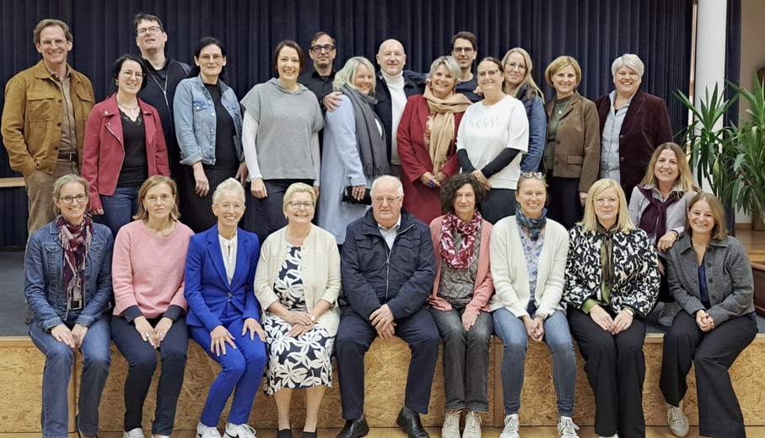

**30-jähriges Maturatreffen an der HLUW Yspertal.** (4.v.l.) OSTR Mag. Edit Wernad, Klassenvorstand beim Start vor 35 Jahren, (5.v.l.) HR Direktor i.R. Mag. Johann Zechner ein Umweltpionier und Vorreiter für nachhaltiges Denken in der Bildungslandschaft von Österreich. *Foto: HLUW Yspertal*

**Tag der offenen Tür an der HLUW Yspertal**

„Wir fördern Talente, wir unterstützen unsere Schüler*innen in motivierenden Lernum-gebungen in Schule und Internat. Mein Appell an die Jugend: Nutze die Möglichkeiten, unsere Schule und das Privatinternat kennenzulernen. Komm doch einfach „schnuppern“. Wir haben genügend Ausbildungsplätze und die Anmeldung ist jederzeit möglich“, erklärt Direktor Mag. Gerhard Hackl. Besuche doch einfach einmal unsere lebendige Schule mit Top-Berufschancen in Yspertal. Der nächste Tag der offenen Tür findet am Samstag, 8. November 2025, von 9 bis 16 Uhr statt. Infos unter: 07415 7249 oder https://www.hluwyspertal.ac.at.